Инструкция по эксплуатации веб-приложения «Кибернетическая система для инженерии и автоматизации»

1. Страница входа (логин/пароль)
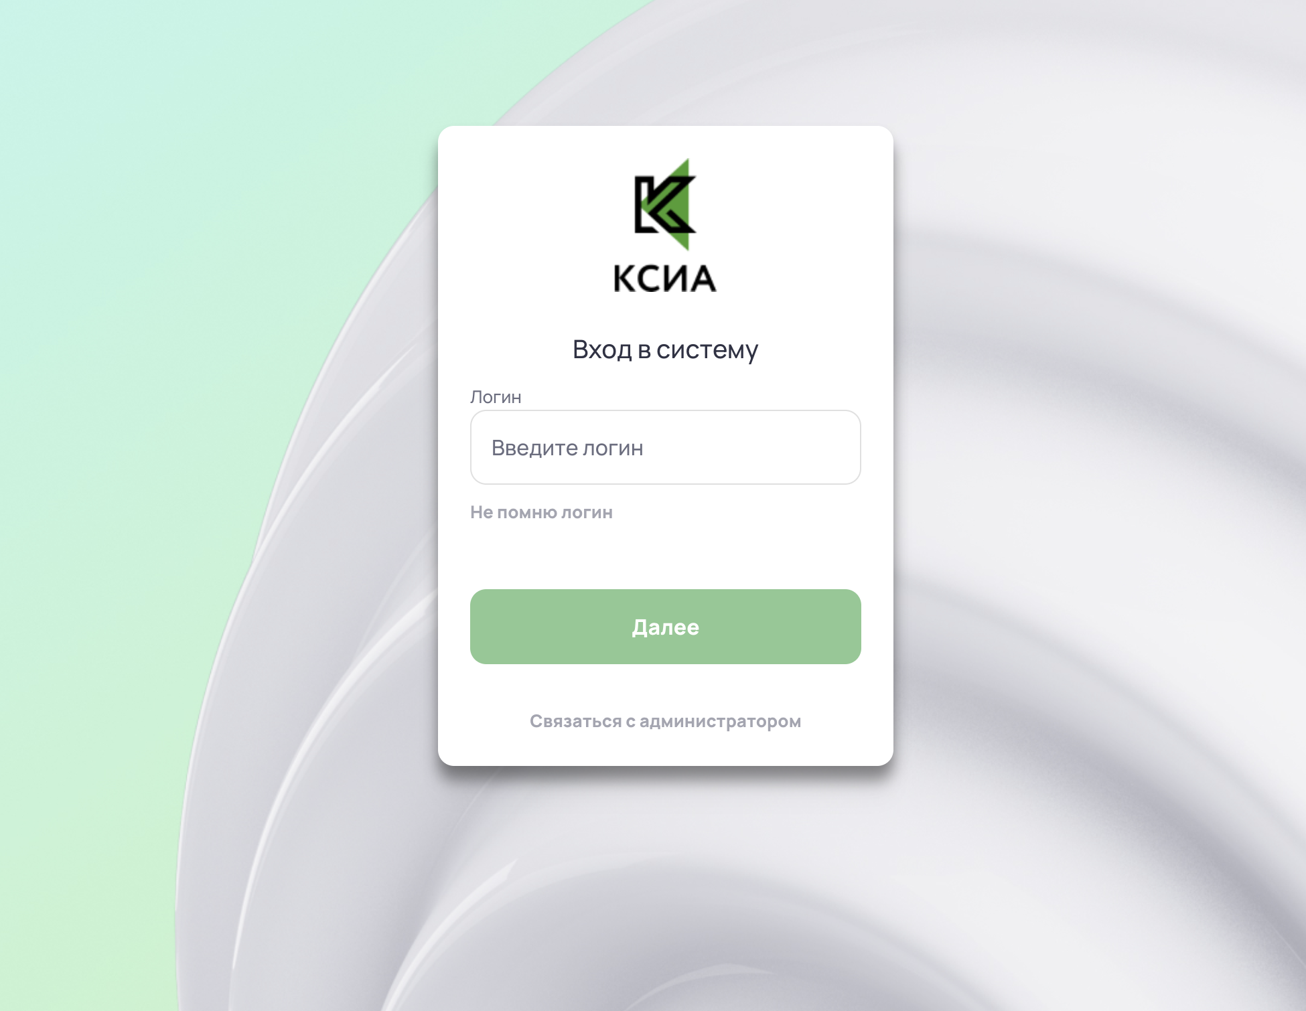
Шаги для входа в систему:
- Откройте веб-браузер и введите URL адрес приложения.
- На странице входа введите свои учетные данные:
- Логин: Введите ваш логин.
- Пароль: Введите ваш пароль.
- Нажмите кнопку «Войти». Если данные введены правильно, вы будете перенаправлены на главную страницу приложения.

2. Проводник
Описание и функции проводника: Проводник отображает все объекты системы, разделенные на классы и объекты. Классы могут быть встроенными и пользовательскими.
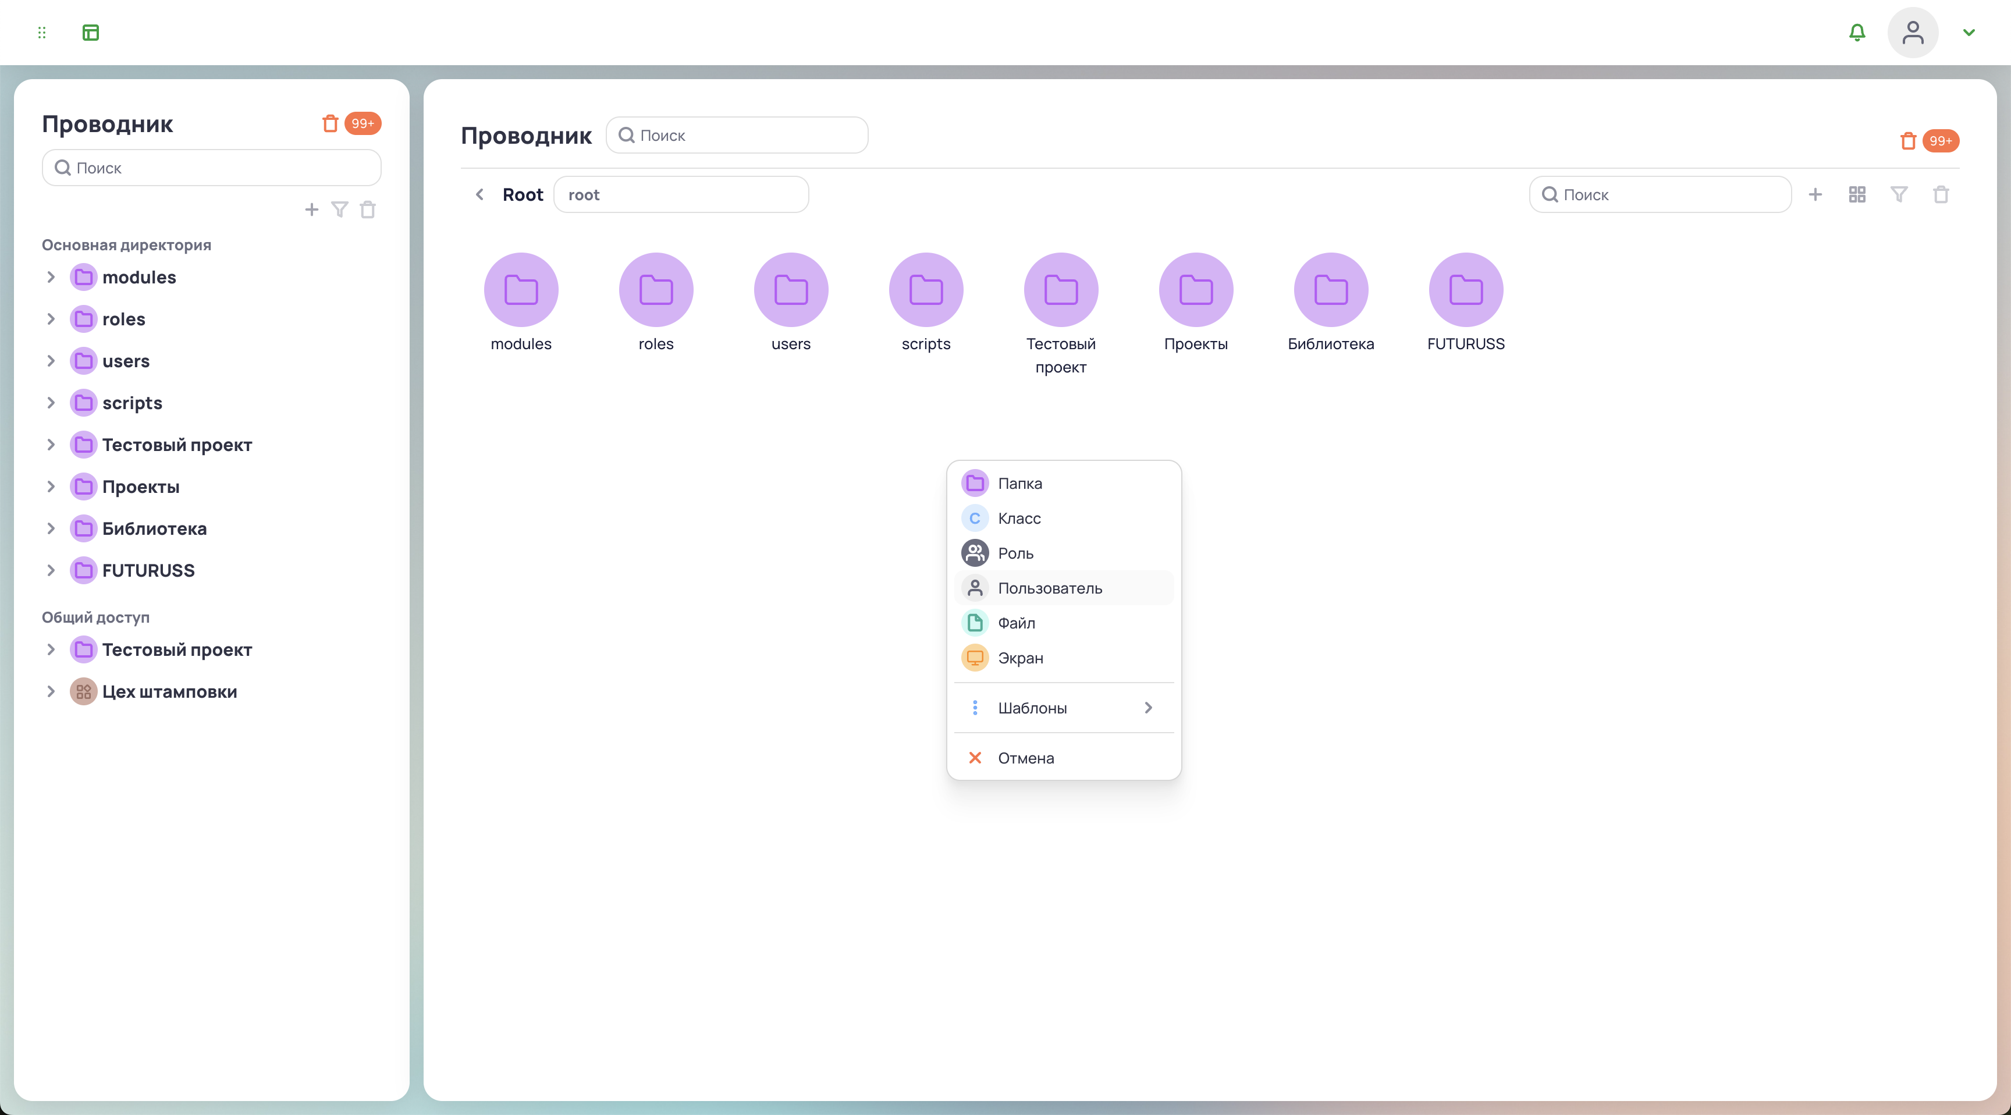
Встроенные классы:
- Экраны: Коллекция экранов для визуализации данных.
- Пользователь: Для входа в приложение, по умолчанию создается суперпользователь
- Роль: Для разграничения прав пользователей
- Виджеты: Элементы интерфейса, такие как кнопки, графики, таблицы и др.
- Источники данных: Подключенные устройства и базы данных.
- Файлы: Хранилище для различных файлов и документов.
Функции проводника:
- Навигация: Перемещение между классами и объектами.
- Поиск: Возможность поиска объектов по имени или другим характеристикам.
- Создание объектов: Возможность создания новых объектов внутри выбранного класса.
- Редактирование объектов: Возможность редактирования существующих объектов.
- Удаление объектов: Удаление ненужных объектов из системы.
- Перемещение объектов: Перетаскивание объектов между различными классами.

3. Редактор класса
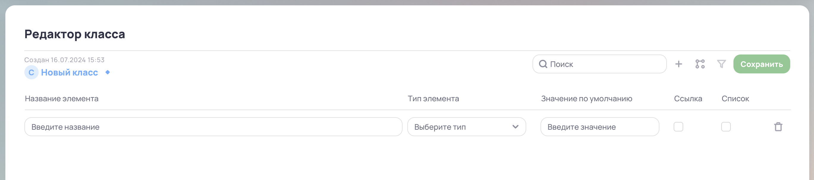
Создание и редактирование классов:
- В проводнике кликните правой кнопкой мыши и нажмите «Класс».
- Введите название класса.
- В редакторе класса создайте необходимые поля для класса:
- Укажите имя поля.
- Выберите тип данных для поля (простые типы данных, например, строка, число, или сложные типы данных, такие как другой класс).
4. Сохраните настройки класса.

4. Редактор объекта
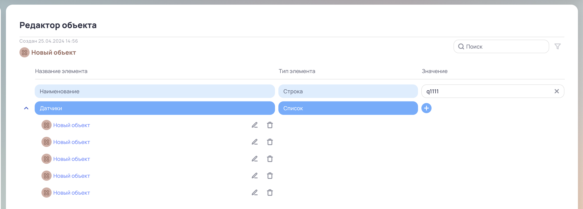
Создание и редактирование объектов:
- В проводнике кликните на нужный класс и выберите «Создать объект».
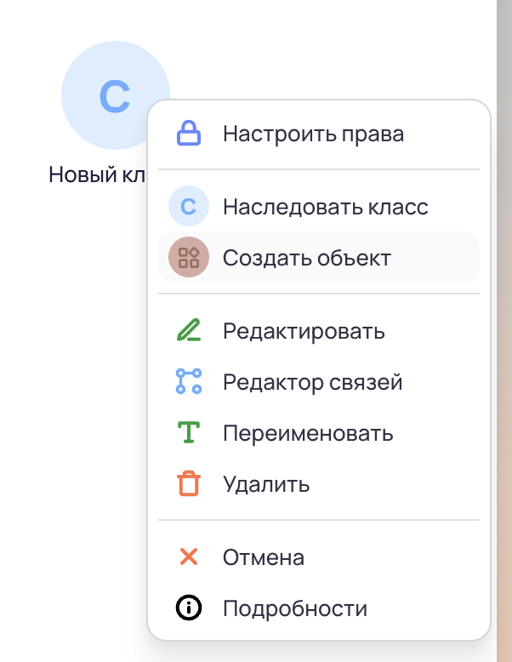
- Откройте редактор объекта.
- Введите значения в поля объекта, созданные в редакторе класса.
- Сохранение применяется сразу после изменения поля.

5. Редактор экранов
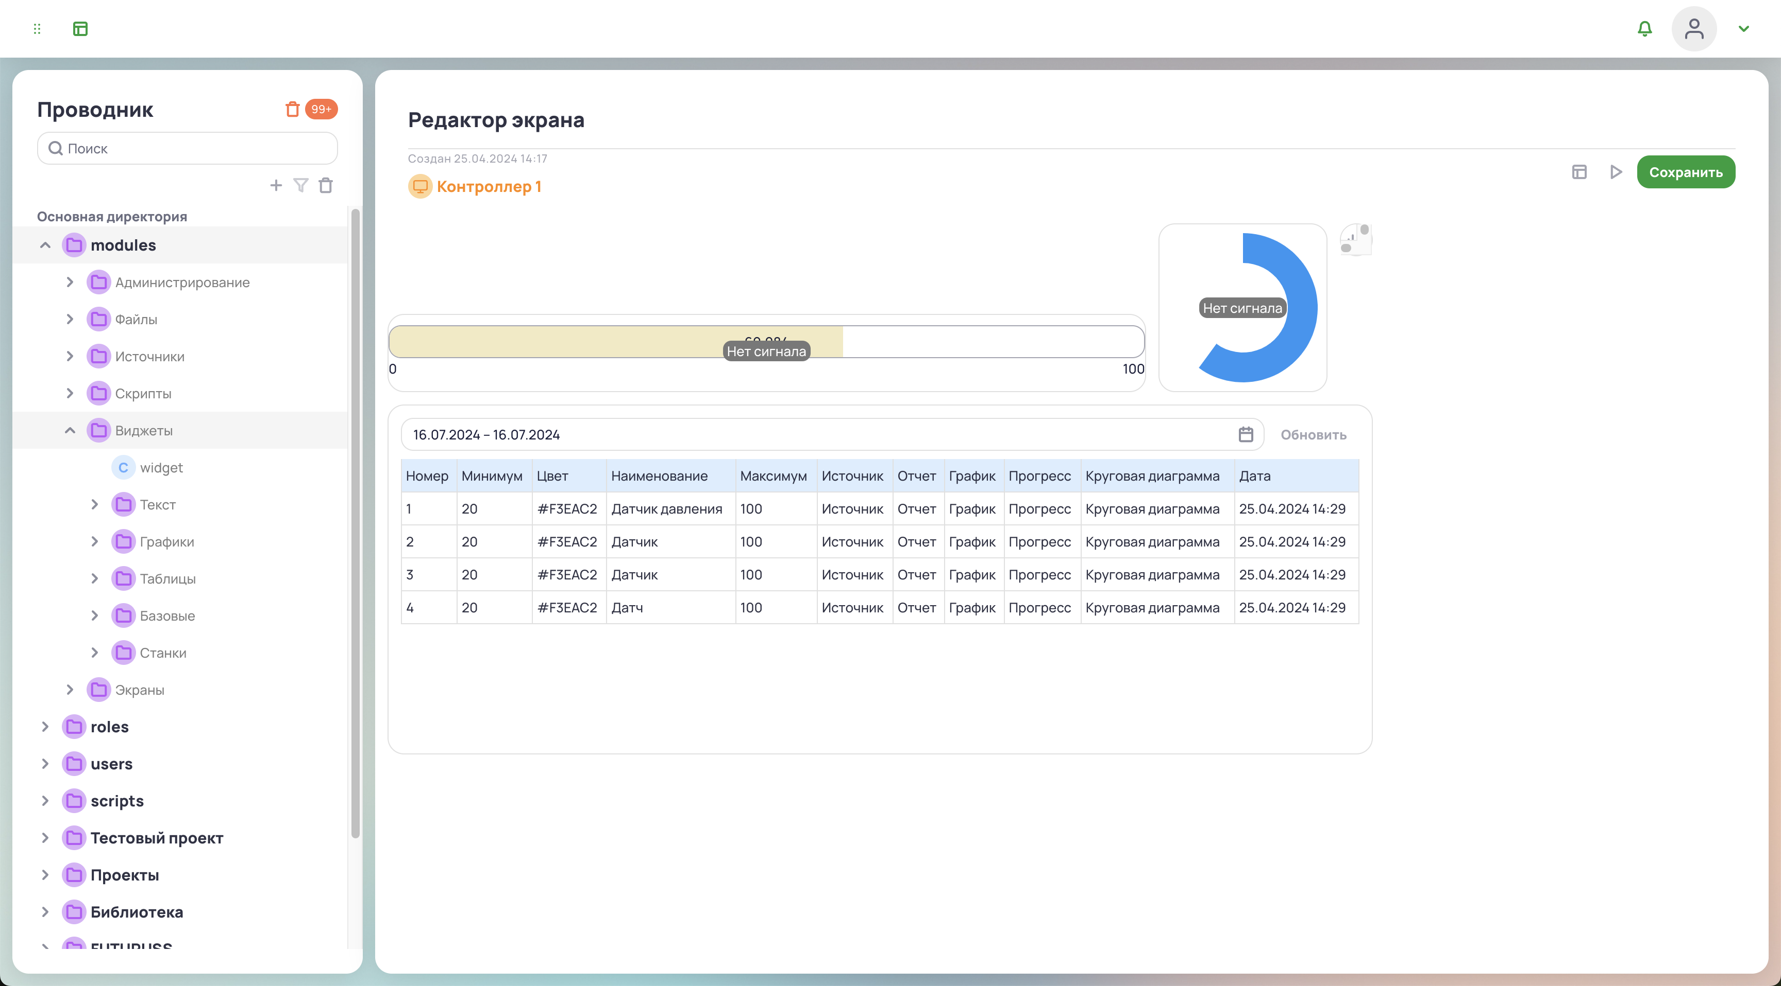
Создание и редактирование экранов:
- В проводнике кликните правой кнопкой мыши и нажмите «Экран».
- Откройте редактор экранов.
- Перетащите виджеты из проводника на рабочее поле.
- Укажите размеры и положение виджетов на экране.
- Сохраните экран.

6. Редактор источника связей
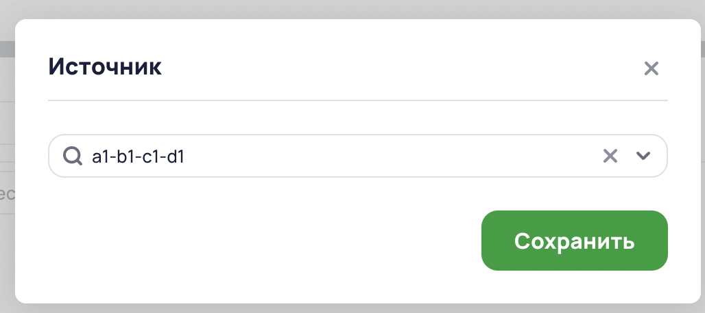
Настройка источников данных:
- В проводнике выберите класс «Источники данных».
- Создайте новый источник данных или выберите существующий.
- Откройте редактор источника данных.
- Настройте параметры подключения (например, URL, логин/пароль для баз данных, параметры подключения к ПЛК или датчикам).
- Сохраните изменения.

7. Загрузка файла
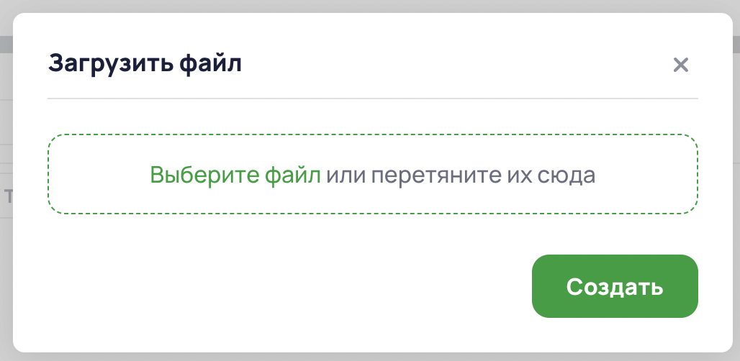
Загрузка и управление файлами:
- В проводнике кликните правой кнопкой мыши и нажмите «Файл».
- Нажмите кнопку «Загрузить файл».
- Выберите файл на вашем устройстве и нажмите «Открыть».
- Укажите дополнительные параметры файла (например, категорию, описание).
- Нажмите «Сохранить», чтобы завершить загрузку файла.

8. Примеры экранов
